ISCC2025 WriteUp 提交模板
吊椅宝宝赚钱养小猫+习翼+1962389612@qq.com

Web+ISCC购物中心

解题思路
通过账号：1 密码：1登录看到初始积分99999，在首页中修改前端代码兑换flag
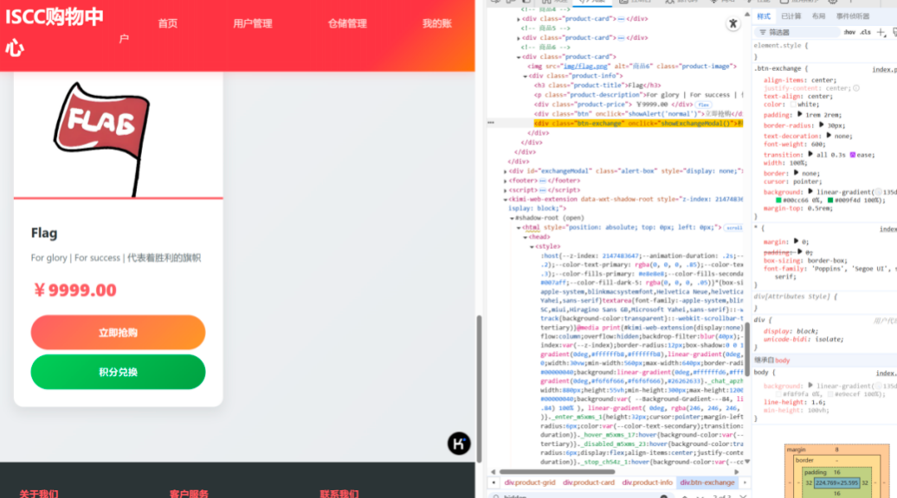
可以拿到前半段的flag
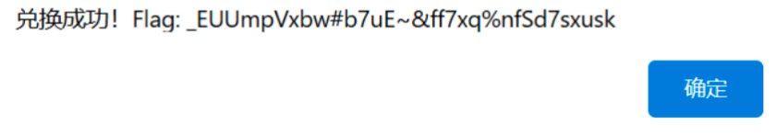
2.在用户管理中
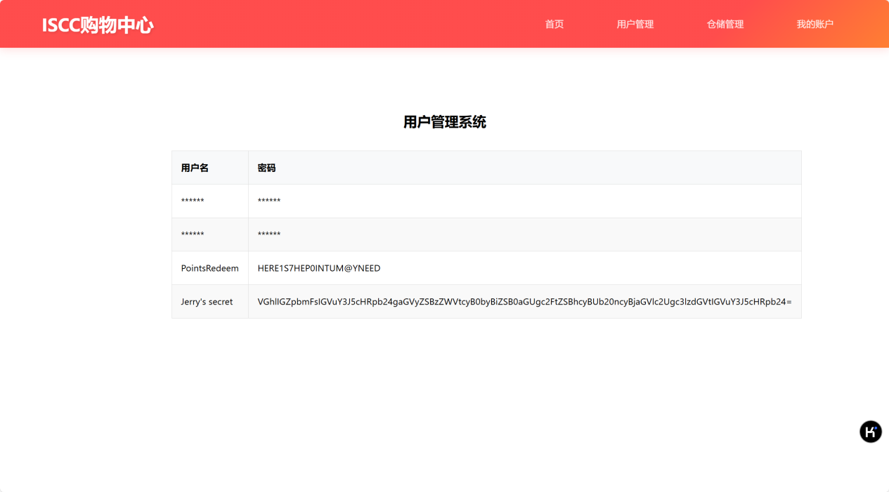
根据提示，base64解密：
package main
import (
"fmt"
)

func main() {
string1 := "_EUUmpVxbw#b7uE~&ff7xq%nfSd7sxusk"

// 将字符串转换为字节
byteData := []byte(string1)

// 异或 0x16 解密
decrypted := make([]byte, len(byteData))
for i, b := range byteData {
decrypted[i] = b ^ 0x16
}

// 输出解密结果
fmt.Println(string(decrypted))
}

ISCC{f@nta5t!cSh0pp!ng3xpEr!ence}

Exp（如有，请粘贴完整代码，不允许截图！）

